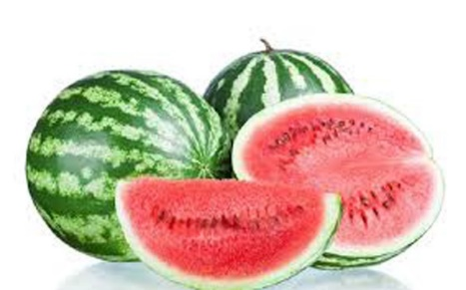
1- اولین سوره مبارکه قرآن کریم به معنی " گشاینده"
2- سوره مبارکه ای که سرگذشت چندین قوم رابیان می کند.
3- سوره مبارکه ای که منسوب به امیر المومنین علی ( علیه السلام) است.
4- سوره مبارکه ای که به نام یکی از حشرات است.
5- سوره مبارکه ای که منسوب به حضرت زهرا ( سلام الله ) است.
6- سوره مبارکه ای که در آن آیه حجاب آمده است.
7- سوره مبارکه ای که به نام یکی از پیامبران الوالعزم است که خانه خدا را بنا کرد.
8- سوره مبارکه ای به نام یک سرزمین است.
9- سوره مبارکه ای که بعد از سوره یوسف آمده است.
10- نودمین سوره مبارکه قرآن کریم
11- بلندی و بالای ساختمان را گویند.
12- علامتی که روی برخی از حروف قرآنی می نشیند.
13- سوره مبارکه ای منسوب به قرآن کریم به معنی جدا کننده حق از باطل
14- سوره مبارکه ای به نام عروس قرآن
15- آخرین سوره قرآن کریم
16- سوره مبارکه ای که به اسم مابندگان خدااست.
17- یکی از آیات مشهور سوره مبارکه "قلم"است
18- یکی از سوره هایی که در شب قدر تلاوت می کنیم.
راهنمای رمز جدول: حروف خانه های صورتی را به ترتیب در جدول پایین قرار بدهید.
م
ع
ج
م

برای آمدنت ، هر شب و روز
دعای فرج می خوانیم....
عزیز حضرت "زهرا "، "مهدی "جان
بدون تو هر شبمان یلدا ئیست..
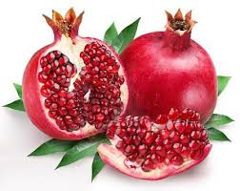
13
6
3
16
7
4
18
17
15
12
11
10
9
8
5
2
1
*

*

*

*

*

*

*

*

*

*

*

*

*

*

14

*

